AWS CodeBuild

Objectif :

- Compiler votre code source, exécute des tests et produire des packages logiciels prêts à être déployés.

Etape 1 : Création de compartiments S3 pour stocker l'entrée et la sortie de génération

Pour effectuer cette procédure, vous avez besoin de deux compartiments Amazon S3 :
- L'un de ces compartiments stocke l'entrée de génération (le compartiment d'entrée). Dans cette procédure, nous nommons ce compartiment d'entrée codebuild-input-bucket-167.
- L'autre compartiment stocke la sortie de génération (le compartiment de sortie). Dans cette procédure, nous nommons ce compartiment de sortie codebuild-output-bucket-167.

Ces deux compartiments doivent être situés dans la même région AWS que vos générations.

Etape 2 : Création du code source à générer

Au cours de cette étape, vous créez le code source que vous souhaitez qu'CodeBuild génère dans le compartiment de sortie. Ce code source se compose de deux fichiers de classe Java et d'un fichier POM (Project Object Model) Maven Apache.

- Créez un répertoire vide(dev) sur votre ordinateur, créez cette structure de répertoire.

(dev)
`-- src
|-- main
| `-- java
`-- test
`-- java

- A l'aide d'un éditeur de texte de votre choix, créez ce fichier, nommez-le MessageUtil.java, puis enregistrez-le dans le répertoire src/main/java.

public class MessageUtil {
private String message;

public MessageUtil(String message) {
this.message = message;
}

public String printMessage() {
System.out.println(message);
return message;
}

public String salutationMessage() {
message = "Hi!" + message;
System.out.println(message);
return message;
}
}

- Créez ce fichier, nommez-le TestMessageUtil.java, puis enregistrez-le dans le répertoire /src/test/java.

import org.junit.Test;
import org.junit.Ignore;
import static org.junit.Assert.assertEquals;

public class TestMessageUtil {

String message = "Robert";
MessageUtil messageUtil = new MessageUtil(message);

@Test
public void testPrintMessage() {
System.out.println("Inside testPrintMessage()");
assertEquals(message,messageUtil.printMessage());
}

@Test
public void testSalutationMessage() {
System.out.println("Inside testSalutationMessage()");
message = "Hi!" + "Robert";
assertEquals(message,messageUtil.salutationMessage());
}
}

- Créez ce fichier, nommez-le pom.xml, puis enregistrez-le dans le répertoire racine (dev).

<project xmlns="http://maven.apache.org/POM/4.0.0"
xmlns:xsi="http://www.w3.org/2001/XMLSchema-instance"
xsi:schemaLocation="http://maven.apache.org/POM/4.0.0 http://maven.apache.org/maven-v4_0_0.xsd">
<modelVersion>4.0.0</modelVersion>
<groupId>org.example</groupId>
<artifactId>messageUtil</artifactId>
<version>1.0</version>
<packaging>jar</packaging>
<name>Message Utility Java Sample App</name>
<dependencies>
<dependency>
<groupId>junit</groupId>
<artifactId>junit</artifactId>
<version>4.11</version>
<scope>test</scope>
</dependency>
</dependencies>
<build>
<plugins>
<plugin>
<groupId>org.apache.maven.plugins</groupId>
<artifactId>maven-compiler-plugin</artifactId>
<version>3.8.0</version>
</plugin>
</plugins>
</build>
</project>

A ce stade, votre structure de répertoire ressemble à ceci.

(dev)
|-- pom.xml
`-- src
|-- main
| `-- java
| `-- MessageUtil.java
`-- test
`-- java
`-- TestMessageUtil.java

Etape 3 : Création de la spécification de génération

Au cours de cette étape, vous créez un fichier de spécification de génération (spécification de génération). Une spécification de génération est un ensemble de commandes de génération et de paramètres associés, au format YAML, qu'CodeBuild utilise pour exécuter une génération.

Créez ce fichier, nommez-le buildspec.yml, puis enregistrez-le dans le répertoire dev.

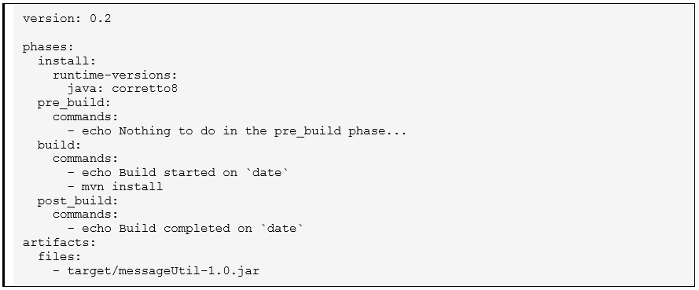

A ce stade, votre structure de répertoire ressemble à ceci.

(dev)
|-- pom.xml
|-- buildspec.yml
`-- src
|-- main
| `-- java
| `-- MessageUtil.java
`-- test
`-- java
`-- TestMessageUtil.java

Étape 4 : Ajout du code source et de la spécification de génération dans le compartiment d'entrée
Au cours de cette étape, vous ajoutez le code source et le fichier de spécification de génération dans le compartiment d'entrée.
À l'aide de l'utilitaire zip de votre système d'exploitation, créez un fichier nommé MessageUtil.zip qui inclut MessageUtil.java, TestMessageUtil.java, pom.xml et buildspec.yml.
La structure de répertoire du fichier MessageUtil.zip doit ressembler à ceci.
MessageUtil.zip
|-- pom.xml
|-- buildspec.yml
`-- src
|-- main
| `-- java
| `-- MessageUtil.java
`-- test
`-- java
`-- TestMessageUtil.java

Important
N'incluez pas le répertoire (dev), mais seulement les répertoires et fichiers du répertoire (dev).
Chargez le fichier MessageUtil.zip dans le compartiment d'entrée nommé codebuild-input-bucket-167.

Étape 5 : Création du projet de génération
Au cours de cette étape, vous créez un projet de génération qu'AWS CodeBuild utilise pour exécuter la génération. Un projet de génération permet de définir comment CodeBuild exécute une génération.

Il inclut des informations telles que l'emplacement du code source, l'environnement de génération à utiliser, les commandes de génération à exécuter et l'emplacement de stockage de la sortie de génération.

Un environnement de génération représente une combinaison du système d'exploitation, de l'environnement d'exécution du langage de programmation et des outils utilisés par CodeBuild pour exécuter une génération.

- Saisissez ensuite CodeBuild dans la barre de recherche et sélectionnez CodeBuild pour ouvrir la console.

- Une fois que vous êtes connecté à la console AWS CodeBuild, dans la barre de navigation supérieure, choisissez la région AWS dans laquelle créer l'environment.

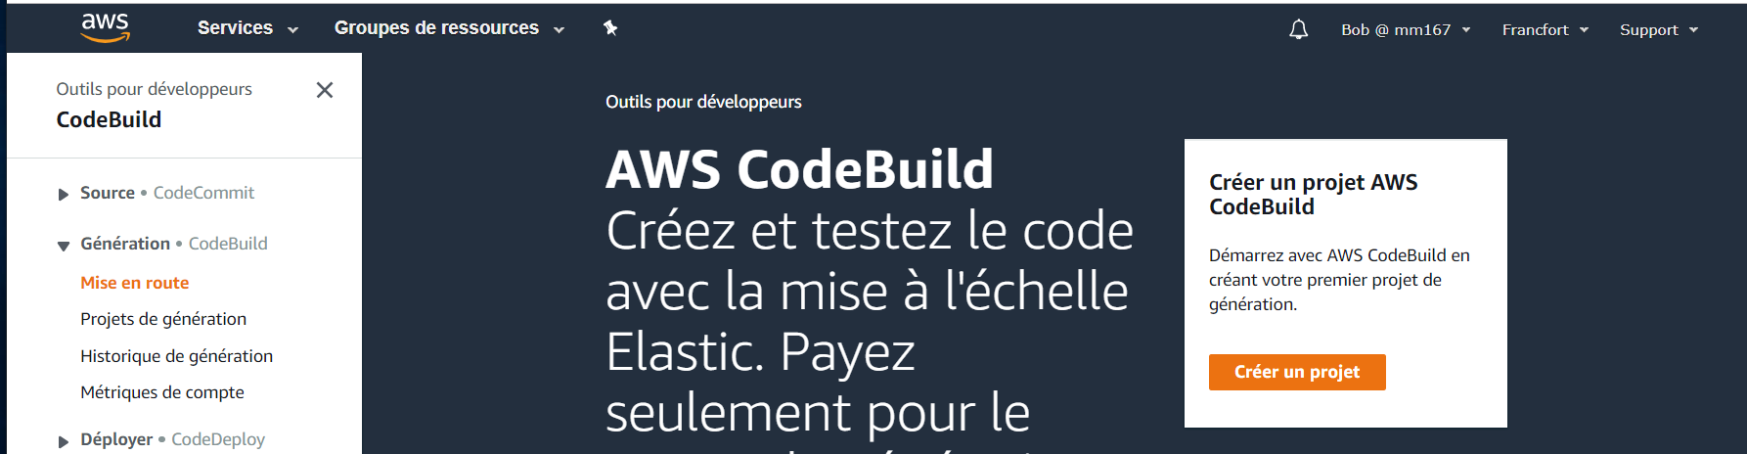

- Une page de bienvenue s'affiche, choisissez Créer un projet.

- Sur la page Créer un projet de génération, dans Configuration du projet, pour Nom du projet, saisissez un nom pour ce projet de génération (codebuild-demo-project-167)

- Dans Source, pour Fournisseur de source, choisissez Amazon S3.

- Pour Compartiment, choisissez codebuild-input-bucket-167.

- Pour Clé d'objet S3, saisissez MessageUtil.zip.

- Dans Environnement, pour Image d'environnement, laissez Image gérée sélectionné.

- Pour Operating system (Système d'exploitation), choisissez Amazon Linux 2.

- Pour Runtime(s) (Exécution(s)), sélectionnez Standard.

- Pour Image, choisissez aws/codebuild/amazonlinux2-x86_64-standard:1.0.

- Dans Rôle de service, laissez Nouveau rôle de service sélectionné et laissez Nom du rôle inchangé.

- Pour Buildspec, laissez Utiliser un fichier buildspec sélectionné.

- Dans Artefacts, pour Type, choisissez Amazon S3.

- Pour Nom du compartiment, choisissez codebuild-output-bucket-167.

- Laissez Nom et Chemin d'accès vides.

- Choisissez Créer un projet de génération.

Étape 6 : Exécution de la génération
Au cours de cette étape, vous demandez à AWS CodeBuild d'exécuter la génération avec les paramètres du projet de génération.
- Dans le volet de navigation, choisissez Projets de génération.

- Dans la liste des projets de génération, choisissez codebuild-demo-project, puis Démarrer la génération

- Sur la page Démarrer la génération, choisissez Démarrer la génération.

Étape 7 : Obtention de l'artefact de sortie de génération
- Avec la console CodeBuild toujours ouverte et la page de détails de génération de l'étape précédente toujours affichée, dans État de la génération, choisissez le lien Artefacts de génération. Cette opération permet d'ouvrir le dossier dans Amazon S3 pour l'artefact de sortie de génération

- Ouvrez le dossier target, dans lequel vous trouverez le fichier d'artefact de sortie de génération nommé messageUtil-1.0.jar.

